站群后台登录步骤

- 通过新疆师范大学主页登录“网上办事大厅”(使用您的工号和密码)，如图1所示。
图1 “网上办事大厅”登录入口

- 进入“我的桌面”站群管理系统，如图2所示。
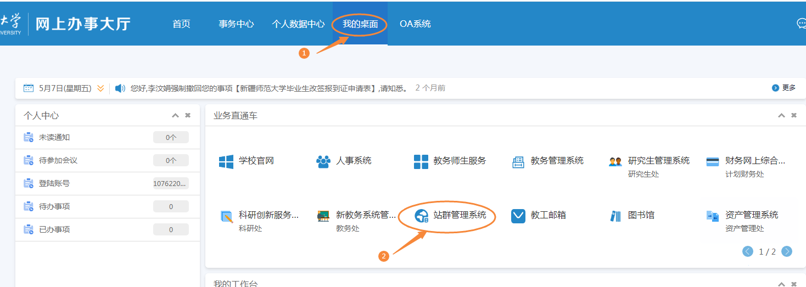
图2 站群管理系统

- 站群后台界面，包括：向导模式，专业模式，如图3，图4所示
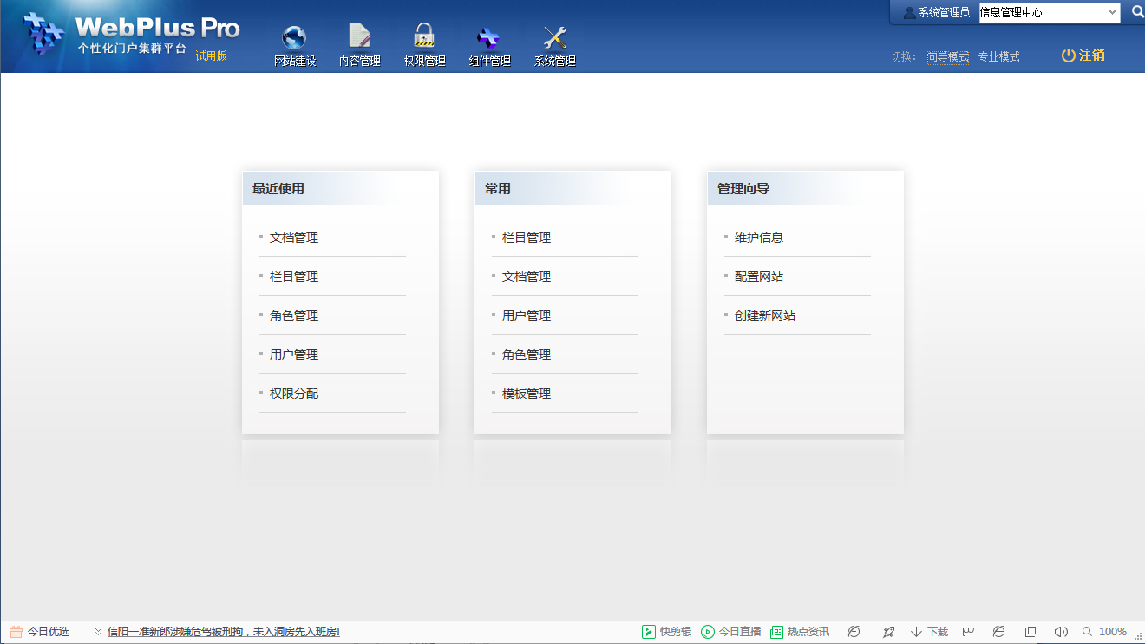
图3 向导模式

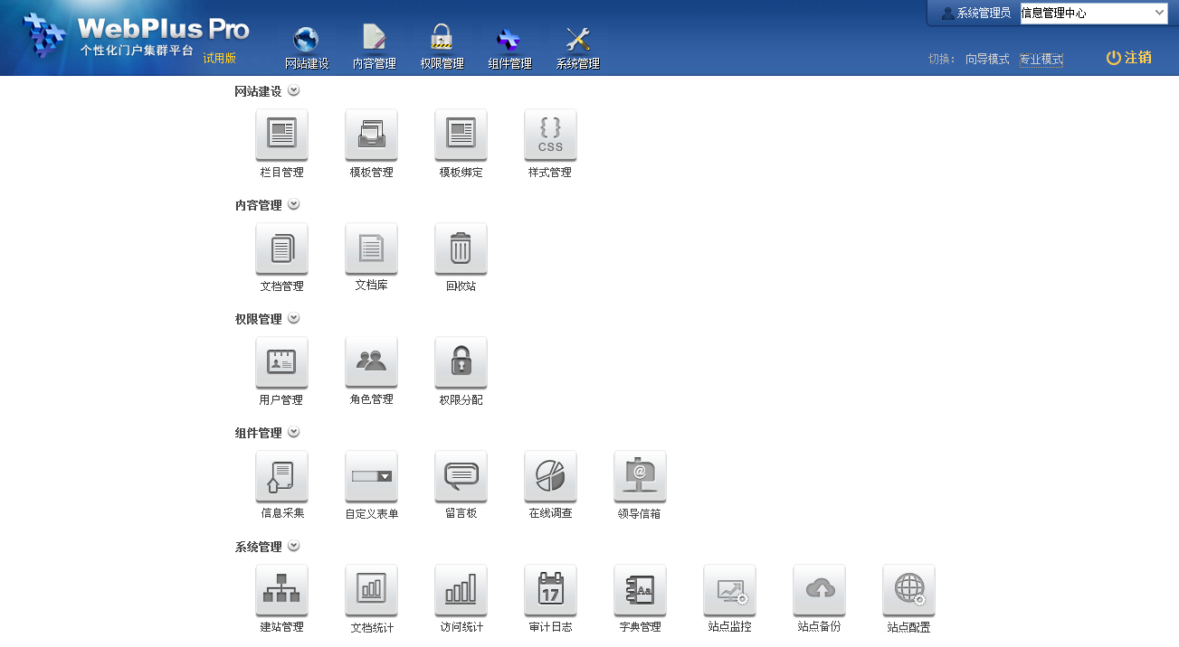
图4 专业模式

站群信息维护说明文档

- 信息维护第一步，点击“内容管理”→“文档管理”，如图1所示。

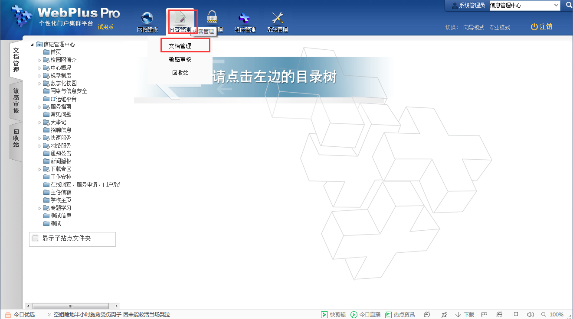
图1 “文档管理”页面

- 依次选择要维护的文章栏目，点击文档管理页签，点“增加”按钮，可以新建一篇文章，如图2所示。

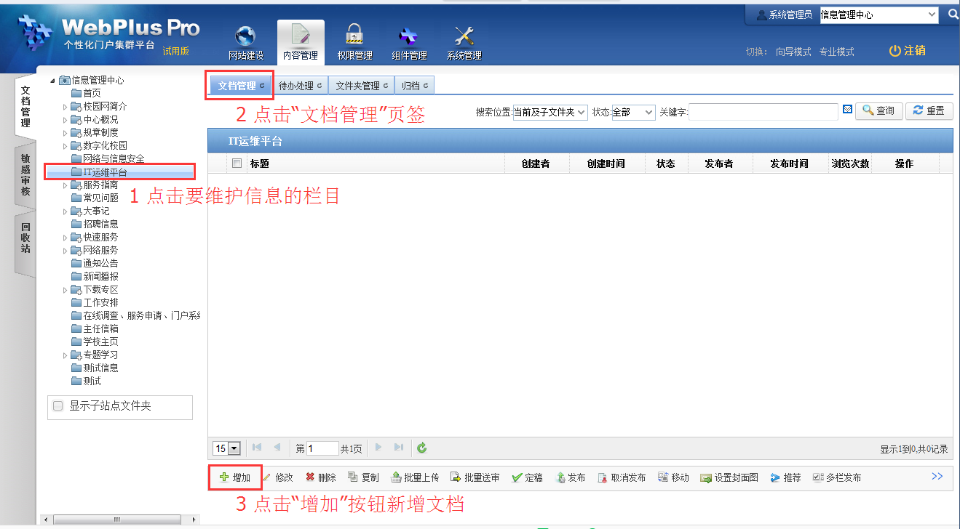
图2 文章维护步骤

3、文章维护界面如图3所示。

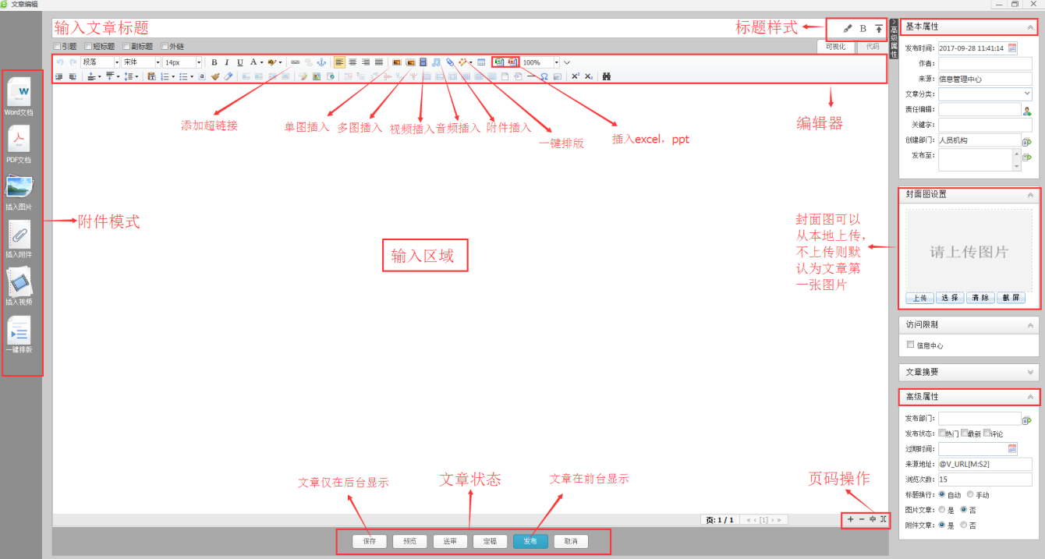
图3 文章维护页面

标题样式：设置标题颜色，加粗与置顶
编辑器：
- 单图插入：在文档编辑器页面，单击“”，可以通过本地上传和远程图片两种方式上传图片。同时，可以对上传的图片设置宽、高、居中、添加水印等。支持的图片格式为：jpg，gif，png，图片大小不得大于100M。
- 多图插入：在文档编辑器页面，单击“”，设置行数、列数、指定宽度、高度等属性。同样支持本地上传与远程图片两种方式。图片大小及格式同单图插入。
- 视频插入：在文档编辑器页面，单击“”上传视频，视频大小不超过500M,可以在文档中上传mp4、flv、avi、rmvb、rm、wmv、swf格式的视频。同时可以设置视频的宽度、高度、是否自动播放、是否循环播放、是否允许全屏。支持本地视频与远程视频两种方式。
- 音频插入：可以插入音频文件，大小不能超过500M。
- 附件插入：在文档编辑器页面，单击“”上传附件，允许上传的附件类型包括：jpg、gif、jpeg、png、bmp、ico、mp4、flv、avi、rmvb、rm、wmv、swf、mp3、wma、doc、docx、ppt、pptx、xls、xlsx、pdf、zip、rar、txt、log、js、css、cert、dbf、html、html。
- 一键排版：可以根据需要对文档内容进行排版。如字体对齐方式、图片浮动方式、清除空行等。
- 插入excel、ppt：您可以在文档中xls、xlsx格式的Excel文件和，ppt、pptx格式的PPT文件。
- 插入超链接：超链接类型包括四种：超链接、站内锚点链接、站内链接和电子邮件。

附件模式：
- Word文档：可以在文档中上传doc、docx格式的word文件，导入后的文档将保留原文档格式。
- PDF文档：可以在文档中上传一个或者上传多个pdf格式的文件，同时也可以删除、清空上传的文档。
- 插入图片、插入视频、插入附件同编辑器中的功能。
页码操作：可增加或减少页面，也可合并或拆分页面

5、建议一般word格式设置字体为5号宋体（可自行选择，以统一美观为原则），段落格式如图4所示。
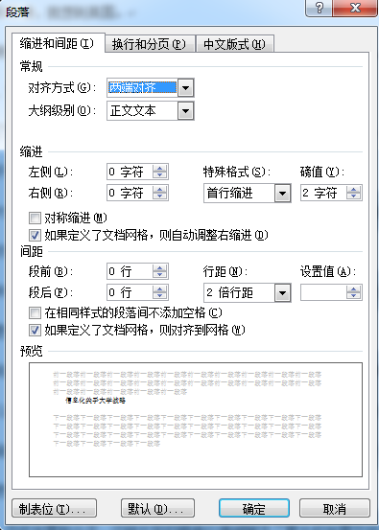
图4 word文档格式设置

